**小学语文学科名著阅读指导课程（二年级）**

**第一课《登鹳雀楼》和王之涣的诗**

**学习任务**

1.请打开语文书第43页，用你喜欢的方式朗读古诗。

2.看看课后的生字，你是否还记得它们？请把每个字认真地读一读，再记一记。

3.结合课后的习题，回忆一下课堂上老师所讲的内容和方法。

**知识要点**

通过《登鹳雀楼》了解诗人王之涣和他的诗歌创作，阅读王之涣创作的经典诗歌，积累古典诗词，赏祖国大好河山。

**相关内容链接**

**《登鹳雀楼》和王之涣的诗**

**——诵读古诗 赏祖国大好河山**

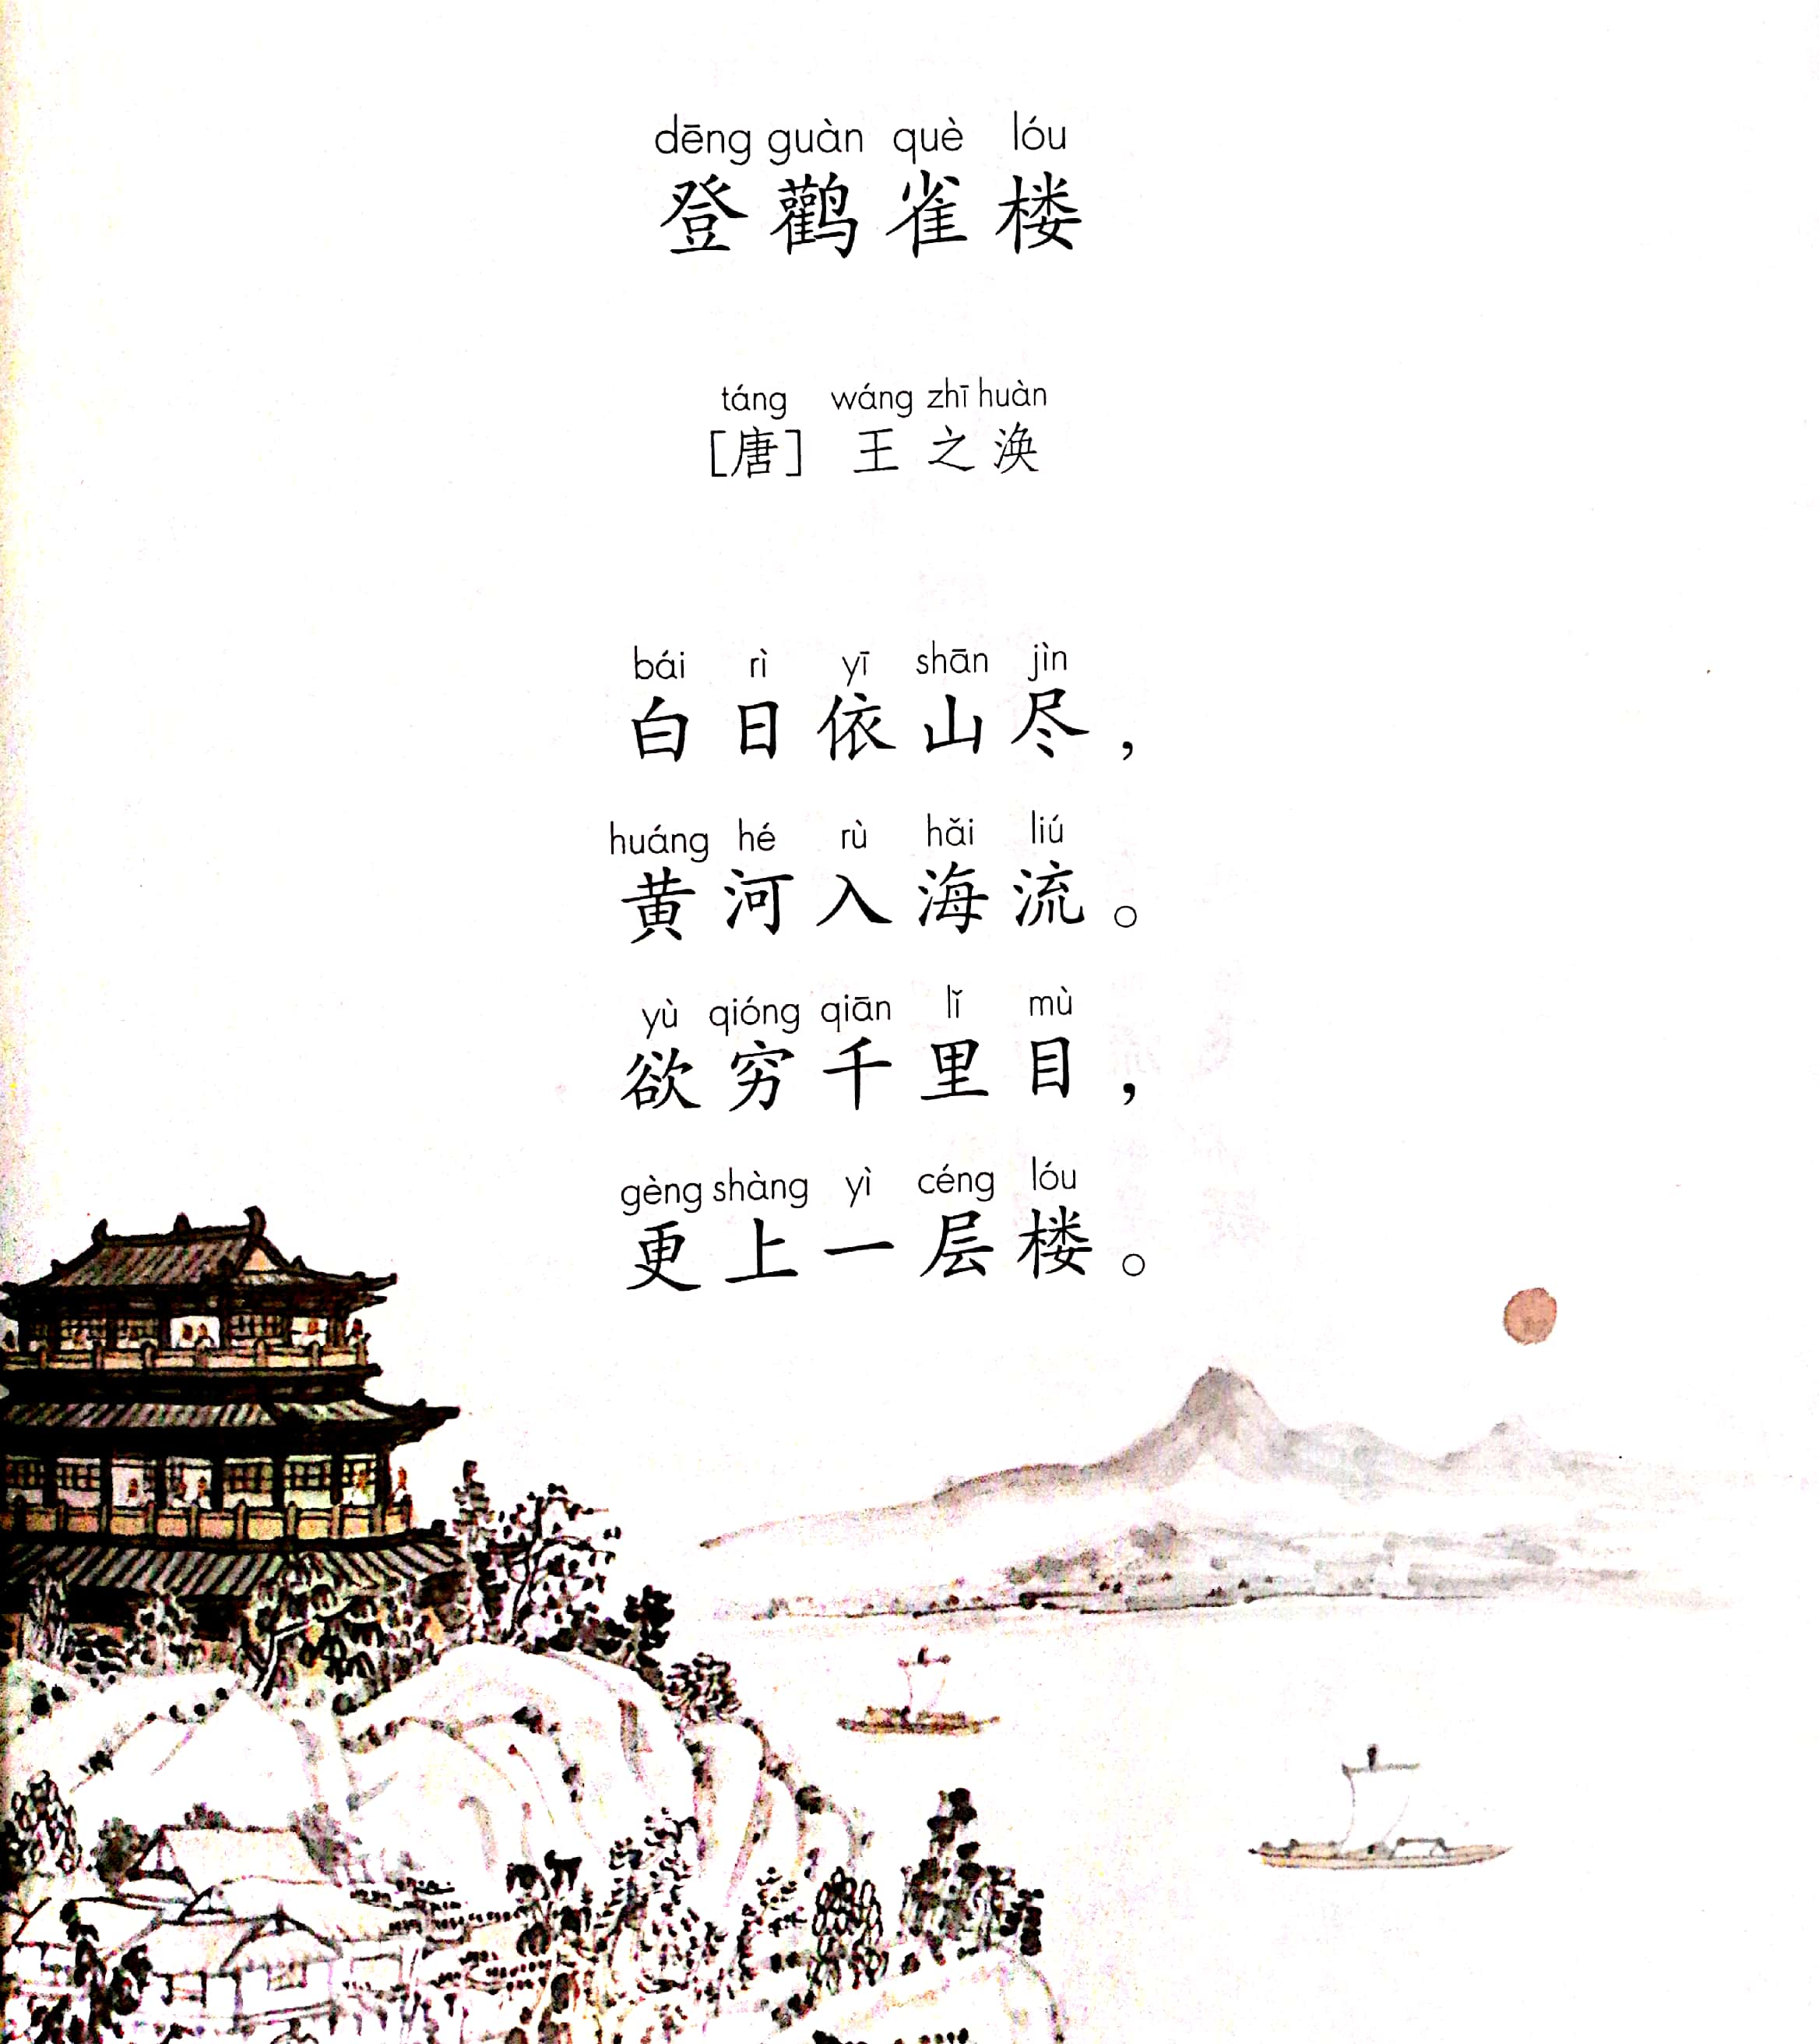

**品读《登鹳雀楼》**

上学期我们学习了《登鹳雀楼》这首古诗，你还记得吗？王之涣的《登鹳雀楼》是一首流传千古的五言绝句。全诗构思巧妙，前两句写诗人登楼所见，呈现了夕阳依傍着远山西沉，黄河水波涛滚滚流向大海的辽阔景象，后两句是诗人登楼所思，写出了诗人积极向上的精神，道出了站得高才能看得远的哲理。现在就让我们赶快打开课本第43页，出声读一读吧！

接下来让我们去了解诗人王之涣和他的作品，相信你一定会有不小的收获。

**品读王之涣**

王之涣是盛唐时期的著名诗人，早年精于文章，并善于写诗，多引为歌词。你想更深入地了解这位伟大的诗人吗？你可以通过查找资料的方式了解王之涣，也可以读一读下面老师给你的链接。

【阅读链接】

王之涣（688—742），是盛唐时期的著名诗人，字季凌，汉族，晋阳（今山西太原）人。性格豪放不羁，常击剑悲歌，他的诗多被当时乐工制曲歌唱。名动一时，他常与高适、王昌龄等相唱和，以善于描写边塞风光著称。其代表作有《登鹳雀楼》、《凉州词》等。

读了王之涣的介绍，你是不是对他常被乐工制曲歌唱的诗充满期待呢？下面是老师给大家推荐的王之涣的作品，请你读一读，想象画面，了解诗句的意思。

**品读王之涣的诗**

【阅读链接】

《凉州词》

黄河远上白云间，一片孤城万仞山。

羌笛何须怨杨柳，春风不度玉门关。

译文：黄河好像从白云间奔流而来，玉门关孤独地耸立在高山中。何必用羌笛吹起那哀怨的杨柳曲去埋怨春光迟迟不来呢，原来玉门关一带春风是吹不到的啊！

《送别》

杨柳东风树，青青夹御河。

近来攀折苦，应为别离多。

译文：春风中的排排杨柳树，沿着护城河两岸呈现出一片绿色。最近攀折起来不是那么方便，应该是要分别的人儿太多。

王之涣的诗大气磅礴，意境开阔，朗朗上口，被后世之人广为传颂。短短数字，北国边塞风光跃然纸上。作为其代表作的《登鹳雀楼》被称为唐代五言诗的压卷之作，王之涣因这首五言绝句而名垂千古，鹳雀楼也因此诗而名扬中华，小朋友们想不想领略一下鹳雀楼的风光，就让我们一起走进中国古代四大名楼吧!

**赏中国古代四大名楼**

【阅读链接】

鹳雀楼，又名鹳鹊楼。因时有鹳雀栖其上而得名，位于山西省永济市蒲州古城西面的黄河东岸。始建于北周，由于楼体壮观，结构奇巧，加之周围风景秀丽，唐宋之际文人学士登楼赏景留下许多不朽诗篇，以王之涣《登鹳雀楼》最富盛名。

鹳雀楼位于山西永济，与江西南昌滕王阁、湖北武汉黄鹤楼、湖南岳阳岳阳楼，并称为中国古代四大名楼，历代文人留下了许多不朽的诗篇。同学们可以读一读这些经典诗句，想象你看到怎样的景象。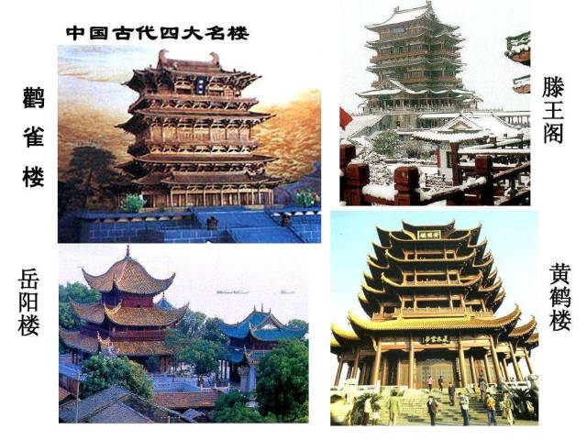

昔闻洞庭水，今上岳阳楼。－－《登岳阳楼》唐. 杜甫

落霞与孤鹜齐飞，秋水共长天一色。－－《滕王阁序》唐.王勃

故人西辞黄鹤楼，烟花三月下扬州。－－《黄鹤楼送孟浩然之广陵》唐. 李白

同学们，通过今天的阅读，相信大家对于《登鹳雀楼》这首诗有了更加深入地了解，与此同时，我们对诗人王之涣也有了更加深刻的印象。古诗是中国璀璨的文化，每一首诗、每一位诗人都值得我们去探索、去细细品味。